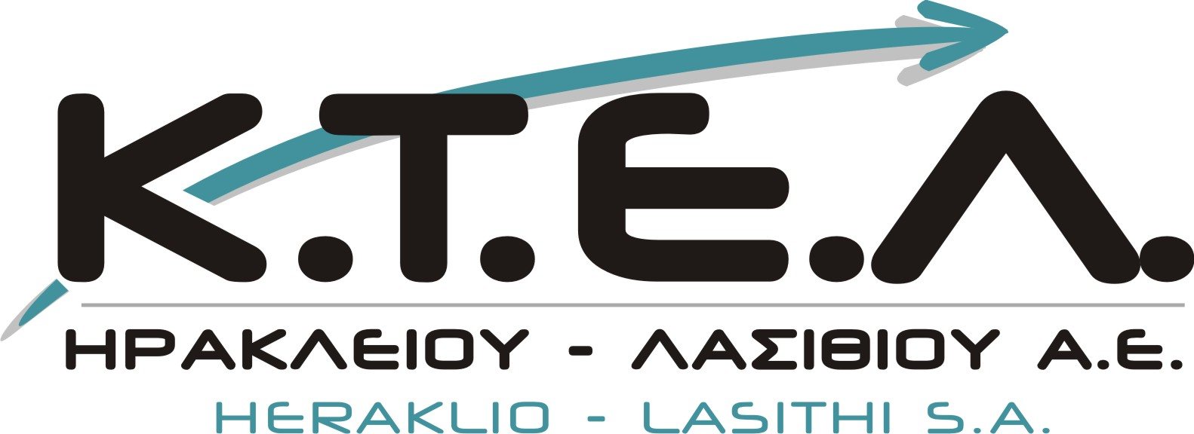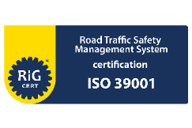

ΚΤΕΛ ΗΡΑΚΛΕΙΟΥ-ΛΑΣΙΘΙΟΥ Α.Ε.
Λ. Ικάρου 9,Ηράκλειο
ΑΡ.Μ.Α.Ε. 55242/70/Β/03/62
Τηλ: 2810 246530 Fax: 2810 246539
Email: info@ktelherlas.gr
Ηράκλειο 25 /10/ 2024

ΑΝΑΚΟΙΝΩΣΗ

Ενημερώνουμε το επιβατικό κοινό ότι την Δευτέρα 28 Οκτωβρίου 2024, ανήμερα της εθνικής επετείου, θα πραγματοποιηθούν δρομολόγια Κυριακής προς όλους τους προορισμούς.
* Τα δρομολόγια από και προς Θεσσαλονίκη και Ιωάννινα εκτελούνται κανονικά.

ANNOUNCEMENT

We would like to inform you that, on Monday 28/10/2024 bus routes will be scheduled according to Sunday’s timetables.

Γραφείο Κίνησης

